Исследование продуктов деструкции полипропилена в средах субкритической воды и сверхкритического диоксида
Теплякова Д.В.,¹ Эльманович И.В.^{2,3}, Стаханова С. В.¹
Студент, 2 курс магистратуры
¹ФГБОУ ВО «Российский химико-технологический университет имени Д.И. Менделеева», Москва, Россия
²Институт элементоорганических соединений им. А.Н. Несмеянова РАН, Москва, Россия
³Московский государственный университет имени М.В.Ломоносова, физический факультет, Москва, Россия
E-mail: daria.tepliakova@gmail.com
Основная доля полимерной продукции приходится на материалы с ограниченным сроком эксплуатации, устойчивость их к разложению под воздействием факторов окружающей среды приводят к сверхнакоплению пластикового мусора.
Реакции разложения в сверхкритических и субкритических жидкостях протекают быстро и по сравнению с обычными процессами.
Настоящее исследование ставило себе цель определение качественного и количественного состава продуктов деструкции полипропилена в субкритической воде с добавление кислорода и в сверхкритическом диоксиде углерода.
Использование хроматомасс-спектрофотомерии позволяет идентифицировать летучие компоненты исследуемого образца находящиеся в изомерной смеси [1]. Капиллярный электрофорез позволяет обнаруживать широкий спектр неорганических и органических анионов [2].
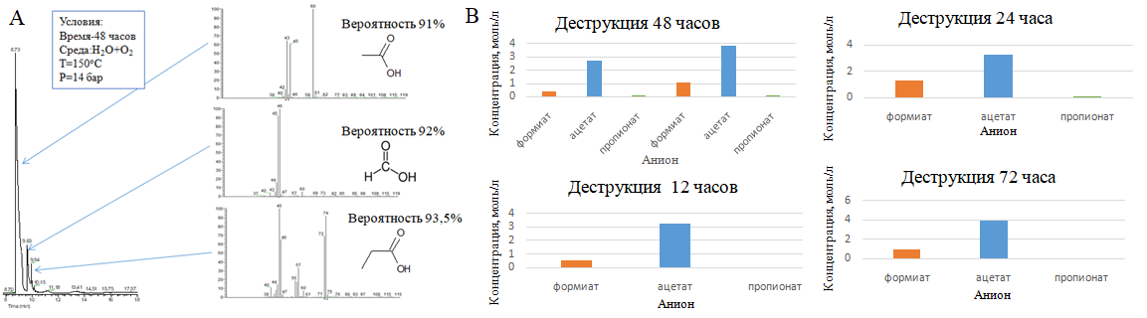
Хромато-масс спектрометрический анализ показал наличие карбоновых кислот как преобладающих компонентов растворов, большая доля приходящейся на уксусную и муравьиную кислоты. Капиллярный электрофорез позволил получить количественные данные о содержании этих анионов в образцах: ацетат-анионов максимально во всех образцов, а формиат-анионов и пропионат-анионов меняется, но всегда меньше.

Рис. A. Идентификация продуктов деструкции методом хроматомасс-спектрофотомерии; B. Количественный анализ органических анионов в зависимости от времени деструкции методом капиллярного электрофореза

Литература
1. Ketov A. et al. Baseline Data of Low-Density Polyethylene Continuous Pyrolysis for Liquid Fuel Manufacture //Recycling. – 2022. – Т. 7. – №. 1. – С. 2.
2. Ermolenko Y. et al. Potential of the capillary electrophoresis method for PLGA analysis in nano-sized drug formulations //Journal of Drug Delivery Science and Technology. – 2022. – Т. 70. – С. 103220.

